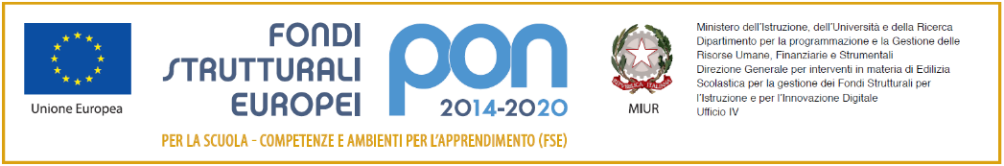

Istituto Comprensivo Ponte Lambro
Via Trieste, 33 – 22037 Ponte Lambro
Tel. 031620625 – Fax 031623181 - CF 82006820136
coic80400v@istruzione.it ; coic80400v@pec.istruzione.it
www.icpontelambro.edu.it

CIRCOLARE INTERNA N. 54
A.S.2019/20

Ponte Lambro, 13 gennaio 2020

-Ai docenti della Scuola Secondaria I grado
-Al D. S.G.A.
-Agli Atti

Oggetto: Adempimenti relativi alla valutazione periodica degli apprendimenti Secondaria I grado (Scrutini) I° quadrimestre 2020

Si comunica che gli scrutini del I° quadrimestre si svolgeranno, in sede, come da calendario (vedere circolare n. 44, allegato n.1), con l’O. d. G. di seguito riportato:

- Valutazione globale della classe (ogni coordinatore presenterà una breve relazione sull’andamento complessivo della classe, da riportare poi nel verbale conclusivo dello scrutinio);

- I docenti devono aver assegnato i voti (proposti) per ogni singolo alunno per tutte le materie; nella valutazione quadrimestrale non si procederà con media matematica, ma si terrà conto dei livelli di partenza dell’alunno, delle sue capacità e dei processi attuati per l’apprendimento (valutazione formativa).
Le proposte di voto dovranno essere espresse con numeri interi (religione esclusa), desunti dagli esiti di tutte le prove scritte/orali previste dal PTOF.

- Accanto al voto proposto, bisogna indicare un breve giudizio relativo alle conoscenze e abilità, utilizzando la seguente tabella (allegato n. 2-il file della tabella verrà pubblicato sul sito della scuola in allegato alla circolare);

dopo il voto proposto → cliccare sul martelletto arancione → compare schermata → inserire giudizio come da tabella dei criteri → salvare per ogni alunno → martelletto diventa verde

- La proposta di voto per il comportamento sarà formulata dal coordinatore e condivisa dal consiglio di classe, sulla base della griglia di valutazione del comportamento degli alunni della scuola secondaria di I grado presente nel PTOF (allegato n. 3); Si consiglia al coordinatore di verificare sul registro elettronico le eventuali note disciplinari e prenderne nota (Ricerca alunno-Note disciplinari);

- Gli alunni per i quali si rileveranno carenze significative, recupereranno attraverso attività individualizzate in itinere predisposte dagli insegnanti e l’attivazione di corsi di recupero;

- Il coordinatore deve aver compilato e inserito (nella scheda di ogni alunno) il giudizio globale che poi sarà condiviso con il consiglio di classe.

In fase di scrutinio bisogna procedere con molta precisione e attenzione:

- alla compilazione e stampa del verbale (la copia deve essere inserita nel quaderno dei verbali di classe)
-stampa del tabellone (una da allegare al verbale).

Si ricorda che tutti i docenti del Consiglio di classe devono essere presenti compresi i docenti della mensa, dei laboratori e le insegnanti di italiano L2 (nelle classi dei ragazzi che hanno seguito nel I quadrimestre).

Il Dirigente Scolastico
Anna Antonietta Lamacchia

(allegato n. 1)

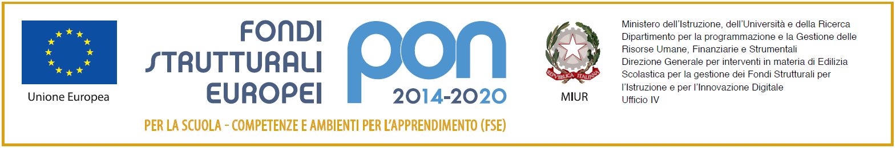

Istituto Comprensivo Ponte Lambro
Via Trieste, 33 – 22037 Ponte Lambro
Tel. 031620625 – Fax 031623181 - CF 82006820136
coic80400v@istruzione.it ; coic80400v@pec.istruzione.it
Sito web: www.icpontelambro.edu.it

CIRCOLARE NUMERO 44
Anno scolastico 2019/2020

Ponte Lambro, 11 dicembre 2019

Ai docenti della Scuola secondaria I grado

VARIAZIONE DATE SCRUTINI

Con la presente si comunica la variazione relativa al calendario degli scrutini approvato nel Piano annuale delle attività.

Lunedì 3 febbraio | 17.00-17.45 | 3 C
 | 17.45-18.30 | 3 B
 | 18.30-19.15 | 1 B

Martedì 4febbraio | 14.30-15.15 | 1 C
 | 15.15-16.00 | 2 C
 | 16.00-16.45 | 2 B
 | 16.45-17.30 | 1 A
 | 17.30-18.15 | 2 A
 | 18.15-19.00 | 3 A

IL DIRIGENTE SCOLASTICO

Prof.ssa Anna Antonietta Lamacchia
(allegato n. 2)
Criteri quantitativi |  | Criteri qualitativi: indicatori generali
Voti | Percentuali | Conoscenze | Abilità
10 | 98-100% | Conosce in modo completo, approfondito e organico tutti i contenuti proposti. È capace di svolgere ricerche in autonomia. | Opera collegamenti interdisciplinari di alta complessità (espliciti ed impliciti)..  Applica le regole e i procedimenti sempre con sicurezza e precisione, anche in situazioni nuove e complesse, rielaborando talvolta in modo personale, critico e propositivo.
9 | 87-97% | Conosce in modo completo ed approfondito i contenuti proposti | Opera collegamenti di media complessità.  Applica le regole e i procedimenti con sicurezza, precisione e in autonomia.
8 | 76-86% | Conosce in modo esaustivo i contenuti proposti | A volte opera collegamenti di media complessità.  Applica le regole e i procedimenti con sicurezza e in autonomia.
7 | 66-75% | Conosce in modo soddisfacente i contenuti proposti | Opera collegamenti semplici.  Applica le regole secondo modelli noti.
6 | 56-65% | Conosce in modo essenziale i contenuti richiesti | A volte opera collegamenti semplici con qualche incertezza.  Applica le regole in situazioni note e semplici, mostrando incertezza.
5 | 46-55% | Conosce in modo superficiale e frammentario i contenuti richiesti | Solo se guidato opera qualche collegamento semplice.  Applica parzialmente le regole in situazioni semplici, incontrando difficoltà.
4 | 35-45% | Conosce in modo estremamente limitato i contenuti richiesti. | Anche se guidato non è in grado di operare semplici collegamenti.  Applica le regole in modo estremamente limitato.
< 4 | fino a 35% | Non conosce i contenuti richiesti. | Non è in grado di applicare le regole.
3 | 0% | Non è possibile esprimere una valutazione | Rifiuta l’interrogazione o la verifica scritta e/o consegna la verifica in bianco senza giustificati motivi

(allegato n. 3)

VALUTAZIONE DEL COMPORTAMNTO

INDICATORI: -relazione con le persone - relazione con le cose - rispetto delle regole di convivenza

- Si relaziona in modo corretto e responsabile con persone e cose  - Rispetta consapevolmente le regole e assolve in modo autonomo e responsabile gli obblighi scolastici  - Rispetta i diversi punti di vista e i ruoli altrui  - E’ attento ai bisogni degli altri e aiuta i compagni in difficoltà  - Fornisce contributi positivi durante le attività | COMPORTAMENTO RESPONSABILE E PROPOSITIVO
- Si relaziona in modo corretto e responsabile con persone e cose  - Rispetta autonomamente le regole e assolve in modo regolare e responsabile gli obblighi scolastici  - Generalmente è attento ai bisogni degli altri e aiuta i compagni in difficoltà  - Fornisce contributi positivi durante le attività | COMPORTAMENTO CORRETTO E RESPONSABILE
- Si relazione in modo corretto con persone e cose  - Generalmente rispetta le regole e assolve in modo regolare gli obblighi scolastici  - A volte collabora con i compagni  - Spesso fornisce contributi durante le attività | COMPORTAMENTO CORRETTO
- Si relaziona in modo non sempre corretto con persone e cose  - Non sempre rispetta le regole e fatica ad ascoltare i richiami  - Interrompe compagni ed insegnanti, chiacchiera e non rispetta i turni negli interventi  - E’ poco puntuale nelle consegne (avvisi, verifiche, materiali didattici)  - Assolve in modo discontinuo/superficiale gli obblighi scolastici  - Collabora solo con alcuni compagni | COMPORTAMENTO NON SEMPRE CORRETTO
- Si relazione in modo poco corretto con persone e cose  - Ha scarso rispetto delle regole  - Non ascolta i richiami  - Disturba la lezione (gioca, chiacchiera, si distrae,…)  - Non porta i materiali (libri, quaderni, strumenti,..)e non è puntuale nelle consegne(avvisi,verifiche,..)  - E’discontinuo nell’esecuzione dei compiti  - Non collabora e si rifiuta di collaborare con i compagni | COMPORTAMENTO SCORRETTO
- Si relaziona in modo irrispettoso con persone e cose e persiste in tale comportamento nonostante interventi e sanzioni disciplinari  - Manifesta rifiuto sistematico delle regole  - Non valuta le conseguenze delle sue azioni  Di tali comportamenti è stata avvisata la famiglia e la valutazione è stata formulata secondo i criteri specificati con apposito Decreto Ministeriale del Ministro dell’Istruzione (DM 16 gennaio 2009,N. 5) | COMPORTAMENTO GRAVEMENTE SCORRETTO

